KV17
mærkesagsmøde i Vordingborg
15. Oktober 2016 12-15

sundhedspolitik
- Patienter skal have mulighed for at få ordineret alternativ behandling – som i tyskland (landspolitik ?)
- Der skal gøres en indsats for at gøre det aktraktivt for læger at flytte til mindre byer.
- Cykeltaxi til alle omsogscentre og herunder opprioritering af cykelstier
- Fokus på helbredelse gennem natur og bevægelse
- Fri- canabis olie (landspolitik ?)
2

Bylivspolitik
- Miljørigtige byer
- Ren by
- Bycykler
- Delebiler
- Byhaver
- Grow your City/village

3

Land og by
- Offentlig transport
- Små skoler (se på den finske model og opsøg erfaring fra denne)
- Cykelstier med lys og sikkerheds foranstaltninger
- Mennesket i ventrum
- Renoveringer og istanstansætteler
  - Ansæt kontanthjælpsmodtagere til at lave ovenstående
- Billigere udbygningsposter ????
- Infrastruktur i centrum
4

Fritid og kultur
- Børn af kontanthjælpsmodtager og flygtningebørn skal have mulighed for at deltage gratis i fritidsaktiviteter (idræt, musikskoler…)
- Natur og mennesker i centrum ved at inddrage lokale områders seværdigheder i fritidsaktiviteter.

5

Ny politisk kultur
- Borgermøder/borgerdreven politik
- Åbenhed og gennemsigtighed
- Direkte demokrati ved afstemninger på nettet (Schweicisk model)
- Bil/bus afhentningsordninger af ældre og andre der ikke selv har mulighed for at komme rund til diverse politiske aktiviteter.
- Dialog i centrum
6

Folkeskolen
- Tid til fordybelse og pause med plads til udvikling
- Fokus på kreative fag
- Plads til udvikling og nye elever
- Bevar små skoler, det koster ikke mere – Bårseskole
- Inddragelse af lokale kræfter i undervisningen
- Mindre faglige og mere personlig dannelse
  - Vi skal anerkende folkeskolens medansvar for dannelsen af personligheden hos den enkelte elev. I hjemmet er det individet der dannes i skolen er det socialiseringen der dannes.
- Kontakt til finland for erfaring og læring
7

Børnehaver og institutioner
- Mere fokus på personlig dannelse og medmenneskelighed
- Nærhed og nærværs
- Bedre nominering af børnehaver
- Bevar dagplejen som alternativ
- Haver i alle dagtilbud, så børnene kan lære at dyrke grønsager og opleve glæden ved at skabe.

8

Integrations og flygtninge

Kommune

Bevæ gelses frihed

Lokale virksomheder

Samarbejde
Frivillige

- Lytte til flygtningene og deres historier
- Opsamle deres erfaringer
- Reel jobformidling fra dag 1
9• Mennesket i centrum

Natur og landbrug/Miljø og bæredygtig omstilling
- Traditionel konventionel landbrug og økologiske bæredygtige landbrug er ikke modstandere, vi skal finde ud af hvordan vi skaber samspil og tillid via dialog.
- Ny økologisk miljø model i processen, socioøkonomi/bæredygtig økonomi.
- Ny andelsbevægelse med muligheder for støtte til omstilling
- Støtte til trængte landmænd og fiskere ved omlægning til økologi og bæredygtighed
- Plastik/skrald/madspild fokus på genbrug
- Vidensdeling af succeser også globalt, sælge viden
- Opstilling af bioanlæg i samarbejde med kommunen, hvor skraldebilen henter kompost, eller via frivillige ”grow your city/village aktiviteter med en dag for frivillige.
- Indførelse af vores regnemodel hvor alt skal opgøres i: Økonomisk- social og mijø bæredygtighed
- Udvikling af konceptet: ”Grow your city” … ”Dyrk din landsby/By”

10

Beskræftigelse
- Meningsfyldt aktivering => der arbejdes for kontant hjælp i det antal timer som understøtter en reel timeløn j.fr. aktuel overenskomst.
- Timer i aktivering tæller i forhold til arbejdsløshedsunderstøttelse
- Jobcentre omlægges til at være medarbejderpuljer, hvor virksomhederne kan henvende sig for arbejdskraft.
- Der stilles krav til lokale virksomheder om at tage ansvar for sikring af uddannelse af efterspurgte kompetencer i den enkelte kommune i samarbejde med jobcenter (medarbejderpulje centre).
  - Inverstingsfond til uddannelse
- Krav til jobcentre om reel jobformidling til de mennesker der har brug for hjælp og støtte i jobsøgningen dvs. reel formidling af kontakt mellem arbejdstager og virksomheder i lokalområdet.

11

Iværksætteri
- Det skal være muligt at behold sit CVR nummer også selvom man bliver arbejdsløs. Reglerne skal gøres mere fleksible i forhold til den enkeltes arbejdssituation, i stedet for det er enten eller.
- Genanvendelse af virksomhedernes restprodukter
  - Kalundborg
  - Gukdbjergsund
- Synliggørelse af samarbejdet mellem kommuner og virksomheder til understøttelse af mindre virksomheder.
  - Vordingborg
- Fokus på infrastruktur og pendlere i kommunen
12

Social politik
- Droppe kontrol og mistænkeliggørelse af udsatte borgere
- Mindske statistik/kontrol tid hos sagsbehandlere
- Sikre væresteder for de socialt udsatte og acceptere at der findes mennesker som ikke passer ind i det samfund vi har skabt.
- Fokus på psykisk syge, med mere videndeling og erfaringsopsamling på tværs af kommunegrænser.

13

Kommune vision
Borger Inddragelse

Politisk
dannelse Borger mandat

Borger Beslutningr

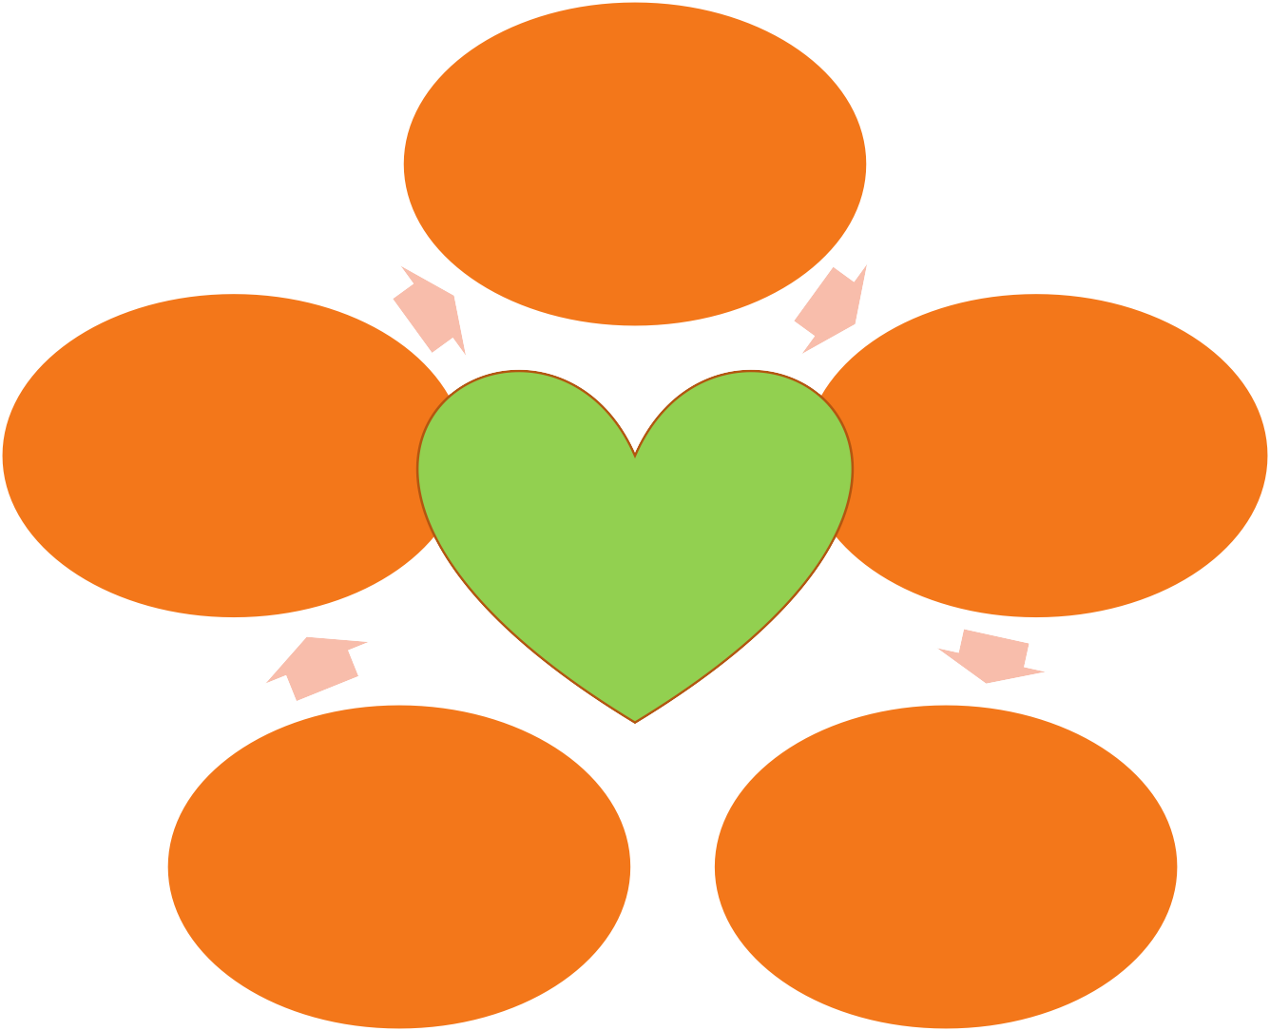Ejerskab for kommunen
14
Borger engagment

Kommunale handlinger
- Inviter til tværpolitisk samtaleforum, med de andre partier i kommunen – de lokale partiforeninger
- Få lavet visitkort og navnkort der tages på ved relevante lejligheder
- Deltag i lokale arrangementer og tal med borgerne i kommunen
- Kaffemøder med
  - Relevante aktører i kommunen for at høre deres meninger
- Streaming af lokale møder
- Forslag til streaming af kommunale forhandlingsmøder i kommunalbestyrelsen
- Geografisk flytning af møder i kommune, så alle får chancen for at deltage.
15

